中国好邻居 爱心聚物业
——记疫情防控战中仪才物业爱心捐赠那些事

新冠疫情来势迅猛，猝不及防。在严峻的疫情防控形势面前，仪才物业不辱使命，继续前行。以高度的社会责任感和职业奉献精神，严防死守，牢牢筑起防控疫情第一道防线。他们在岗、在位、在状态，满负荷运转不休息；他们不顾小家顾大家，历经艰险护家园。他们的坚守和付出得到了广大业主认可，他们的辛苦和安危牵动着公司领导的心，也牵动着广大业主的心。许多爱心业主和爱心企业纷纷捐资捐物，为身处抗疫一线的物业人送去防护和关爱。不少业主主动缴完全年物业费，用实际行动助力疫情防控攻坚战，以守望相助的力量共渡难关，谱写着一曲众志成城、全民抗疫的赞歌，在仪才物业上演了一幕幕感人的故事……

牛奶+鸡蛋，暖胃更暖心
自疫情防控工作开展以来，公司领导靠前指挥，心系一线。为了保障一线人员的身心健康，公司精心组织防控物资的采购，确保一线人员防疫用品。同时，要求各项目物管处从2月3日起，向在岗员工（含外包单位在岗员工）每天提供1杯热牛奶和一个热鸡蛋，为奋战在一线抗击疫情的物业员工提供营养保证。
公司领导说：切实加强营养，员工身体才好，才是抵御各种病毒的最有效办法。员工的安全就是业主的安全，保护好员工就是保护好所有的业主。员工们一致表示：有这么好的领导，无论多辛苦，我们一定会坚守岗位，保障业主的安全。

“短缺物资”医院更需要
2月13日上午，仪才物业董事长兼党支部书记廖代斌带领丽正物管处负责人，通过冬阳街道党工委向东阳街道卫生服务中心捐赠500只医用口罩，助力一线防控。
据悉，当前疫情防控工作到了最关键时刻，仪才物业公司响应上级部门号召，把疫情防控工作做细、做实、做落地，在确保公司全体人员安全的情况下，向东阳街道卫生服务中心捐赠500只医用口罩。
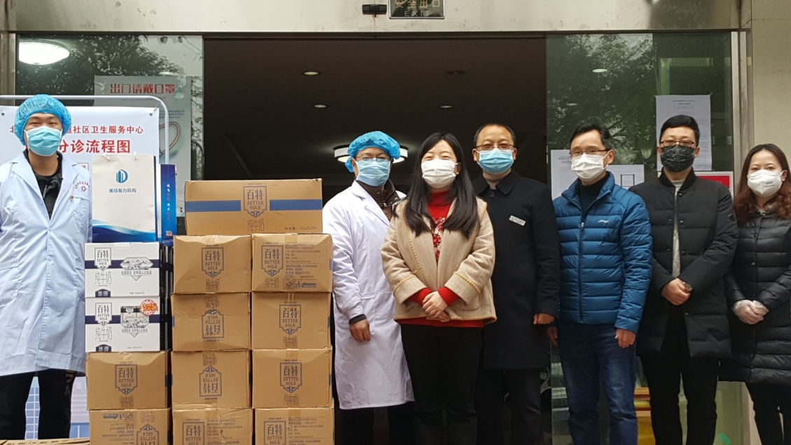
街道奚委员和卫生中心王院长表示：目前医用口罩十分紧缺，感谢仪才捐赠以解燃眉之急。
助力社区一线，做好疫情防控
2月14日上午，仪才物业坤罡龙都物管处主任助理刘均建，冯成华，宋长谷代表公司，向南川区长远社区居委会送去价值2000元物资（方便面、牛奶、矿泉水），慰问战斗在防疫一线的社区干部和志愿者，以助力社区基层一线，做好疫情防控工作。 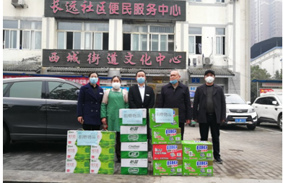
疫情发生以来，社区每一位管理人员与物业人一样，始终站在疫情防控第一线，确保辖区居民的生命安全和社区安宁。社区沈书记、娄主任表示：有物业的坚守和支持，我们一定会打赢这场没有硝烟的战争。
“他们安全，我们才会安全”
2月9号上午，坤罡龙都小区6号楼业主熊春竹抱着两个纸箱匆匆来到办公室，将箱中100个价值400元的口罩捐赠给了项目处。
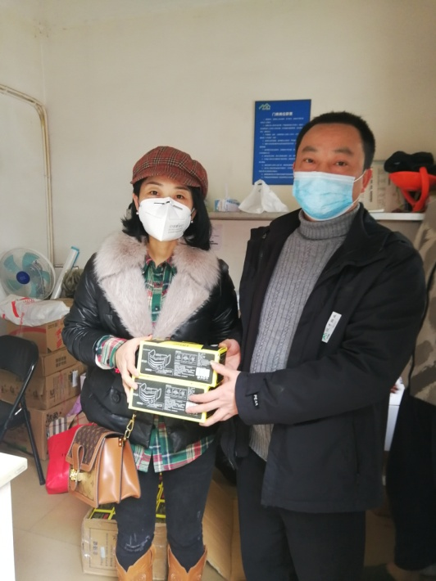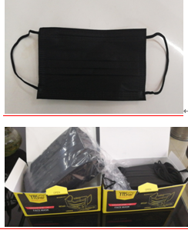
熊老师是一家房地产公司的员工，她深知物业工作的辛苦和不易。每当进出小区，熊老师看到辛苦的物业人员总想为他们做点什么。她说，疫情当前，物业人处于疫情防控第一线，工作具有一定的危险性，希望他们在保护好自己的同时，为小区的安全和居民的健康继续奋战！

“钱虽不多，但是我一点心意”
2月10日上午，坤罡龙都8栋29楼3号房的业主童安波早早来到客服中心，向物管处捐款200元。她说：疫情期间，我们休息在家，但物业工作仍在继续。在疫情防控战中，物业人不顾小家顾大家，始终站在疫情防控第一线，为你们点赞！这是我一点心意，请你们收下，以示对一线防疫战士的敬意。
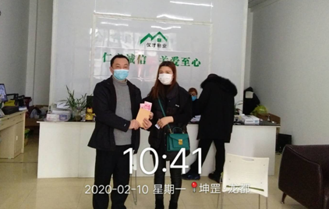

“如果来不及吃饭就用方便面先代替”
2月11日下午6点已过，一位业主笑盈盈地抱着两箱方便面直奔物业值班工作点，他走到丽正物管处项目助理万娜面前直言快语地说：为了给我们筑起新冠病毒入侵的第一道防线，你们增设大门值班点，坚守岗位24小时值班不间断，你们辛苦了！两箱方便面是我的一点心意，希望在你们不能按时吃饭的时候，先用方便面代替，以补充热量继续战斗！
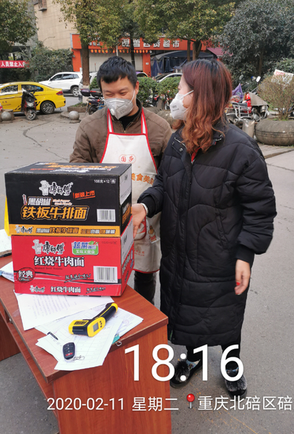
他一番挚朴的语言和行为感动了在场的物业人员，她们连声说：谢谢！谢谢！有你们的关心和支持，我们有信心打赢这场疫情防控攻坚战！

手写感谢信聊表我心意
1月31日早上8点多钟，坤罡龙都8号楼一业主将一张手写的感谢信放在客服中心就匆匆离去。
原来，业主潘代伟30日晚上遗失现金200元，被早班保洁员韦超群捡到。在无人知晓的情况下，韦超群没有据为己有，而是及时报告班长宋长谷，并与她一起寻找失主送还主人。业主感动地说，真没想到弄丢的钱被物业保洁员捡到还完整送还。丢钱的业主十分感谢，于是手写了感谢信予以表扬。
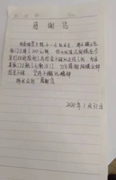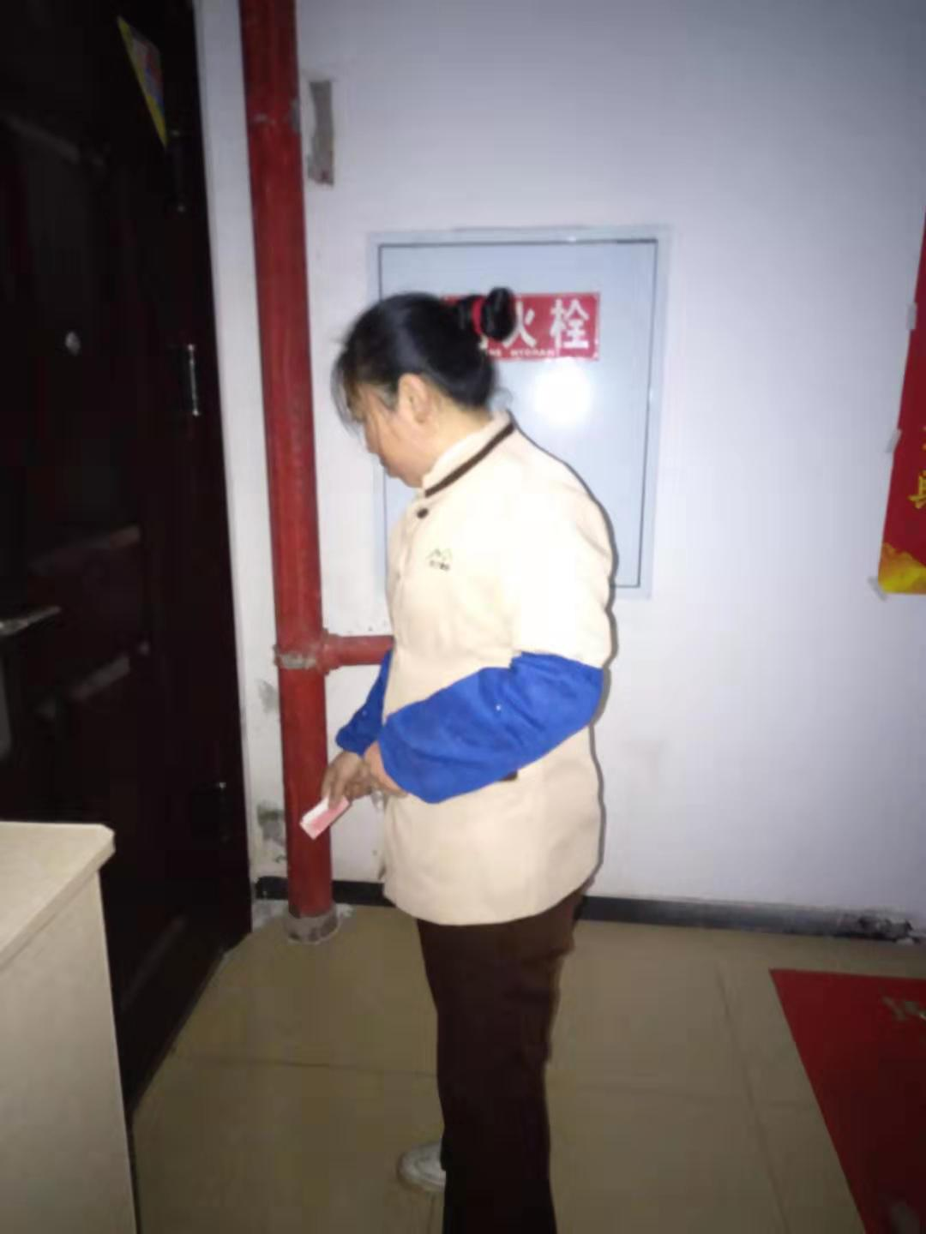

“业主和物业永远是一家”
2月9日晚上，北碚天府丽正丽都酒店负责人蒙羽，电话联系丽正物管处项目助理万娜，向仪才物业捐赠一批蔬菜。
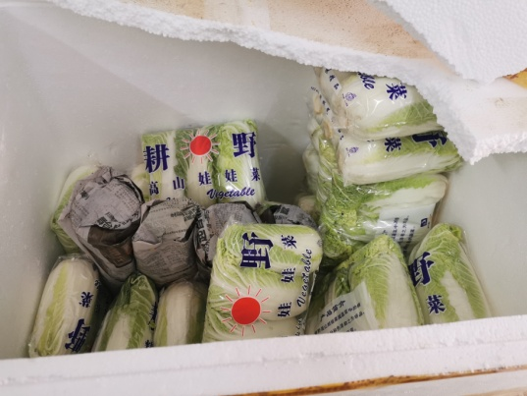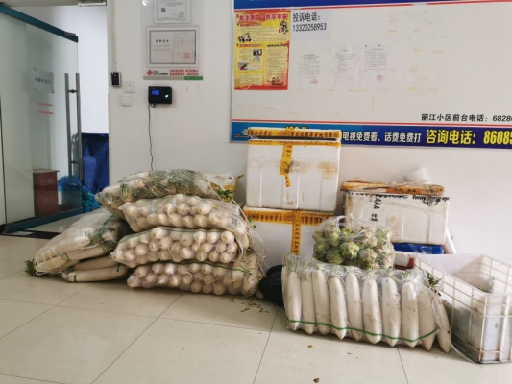
蒙羽说：业主和物业原本是一家，我用实际行动为奋斗在抗击新冠疫情一线的物业员工做点实际事情，感觉很愉快。
公司领导感动地说：疫情当前，有认真负责、苦干实干的物业人，有高度配合、充满爱心的业主们，我们一定能守住这片净土！抗击新冠疫情，我们一定能赢！

“主动缴纳物业费就是最大支持”
随着疫情管控政策的接连出台，物业的防控工作也在持续强化。就在疫情防控紧要关头、物业公司危难时刻，许多业主主动同时带动身边业主及时缴纳物业费，给予物业最大信任和支持。他们说：“在这个非常时期，我们的命重要，人家物管人员的命也重要。可是人家坚持工作，为我们服务，可以说是冒着生命危险。我们应该感谢他们才对！”“我们要支持他们，缴纳物管费”！
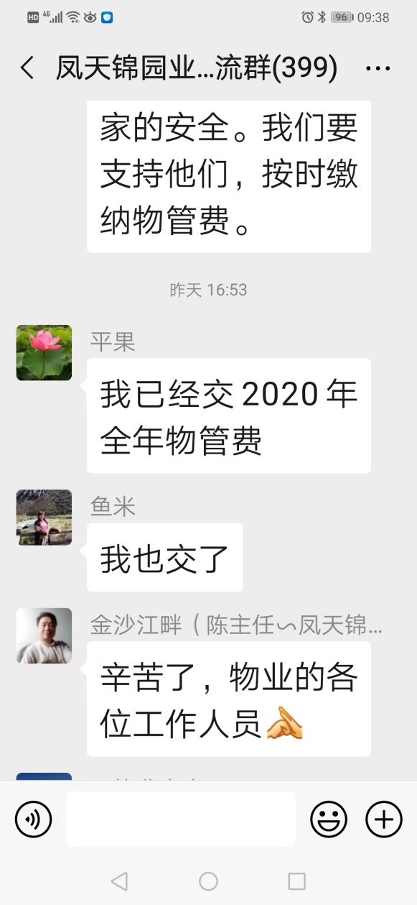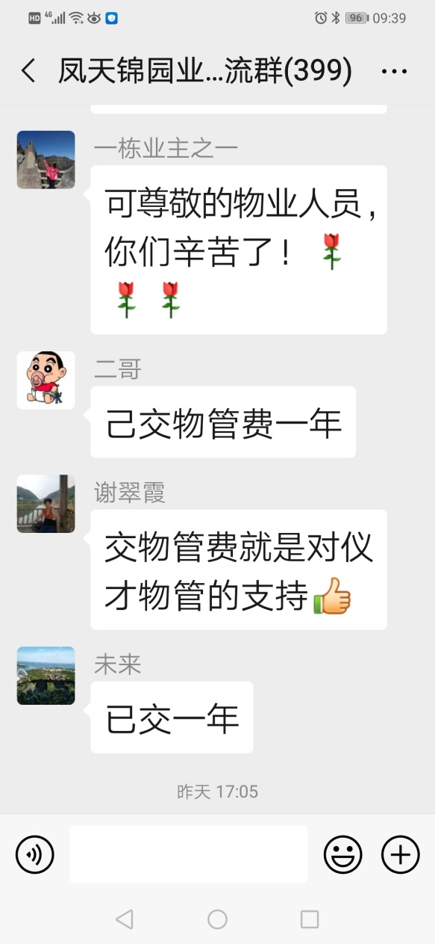
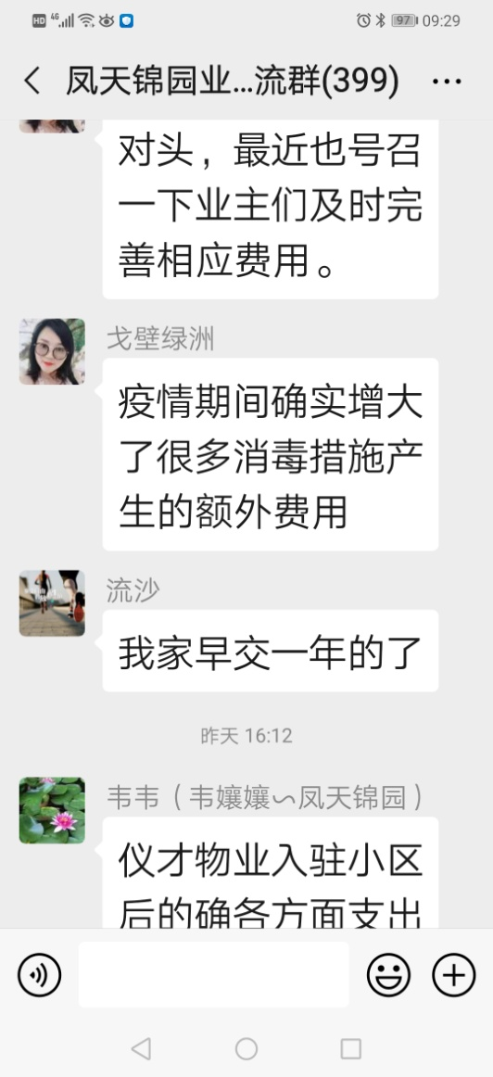
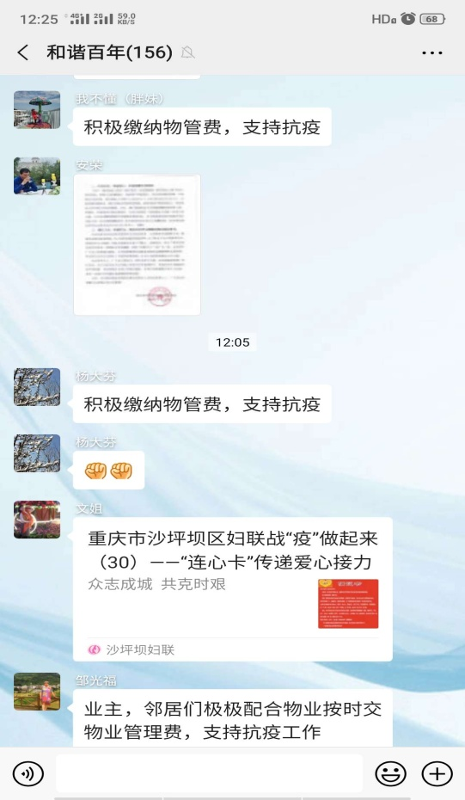
业主们主动联系物业工作人员，通过微信的方式及时交清和提前缴完一年的物业费。他们用实际行动支持物业，助力防控疫情阻击战。
我们相信这涓涓细流一定会汇聚成一股战胜疫情的磅礴力量。
全民抗疫，捐赠仍在继续
2月17日晚上9点多钟，凤天锦园15栋楼一位不愿透露信息的业主，向物管处捐赠现金600元，她真诚地表示：防控疫情以来你们物业人员辛苦了，这是我的一点心意请你们一定收下。
2月18日，百年世家小区第三届业主委员会与凤凰山社区老年体育协会联合发出倡议书。倡议小区全体居民向仪才物业百年世家物管处捐款捐物，足额及预缴全年物管费。同时，业主委员会利用“多经”收益，向奋战在一线的物业员工捐赠防疫物资款，每人200元；小区爱心业主捐款900元，并委托物管处代为购买防疫用品。
2月12日，巴国绿云小区业主委员会，为坚守防控疫情一线的每一位员工捐赠防疫物资款200元。业主委员们说：疫情期间，我们在家休息，你们冒着危险坚守岗位，你们辛苦了！感谢物业（仪才），有你们，安心！
2月19日，凤天锦园10栋楼两位业主向物管处捐款300元。
2月20日，凤天锦园10栋业主捐款1000元。
2月19日，民生银行沙坪坝区百年世家社区支行负责人，向仪才百年世家项目处捐赠84消毒液一箱，抽纸10箱，支援物业防控疫情。
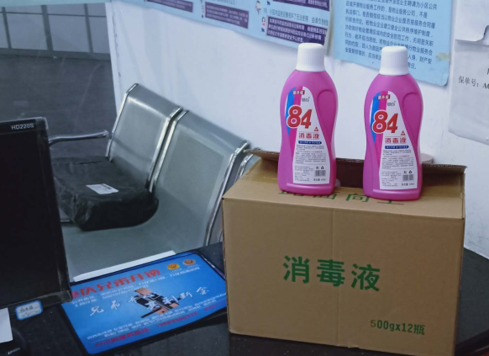 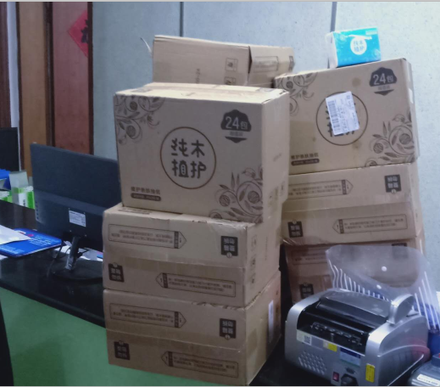2月20日，重庆天友有限公司向凤天锦园项目部捐赠10箱百特牛奶，慰问坚守在疫情一线的物业员工。
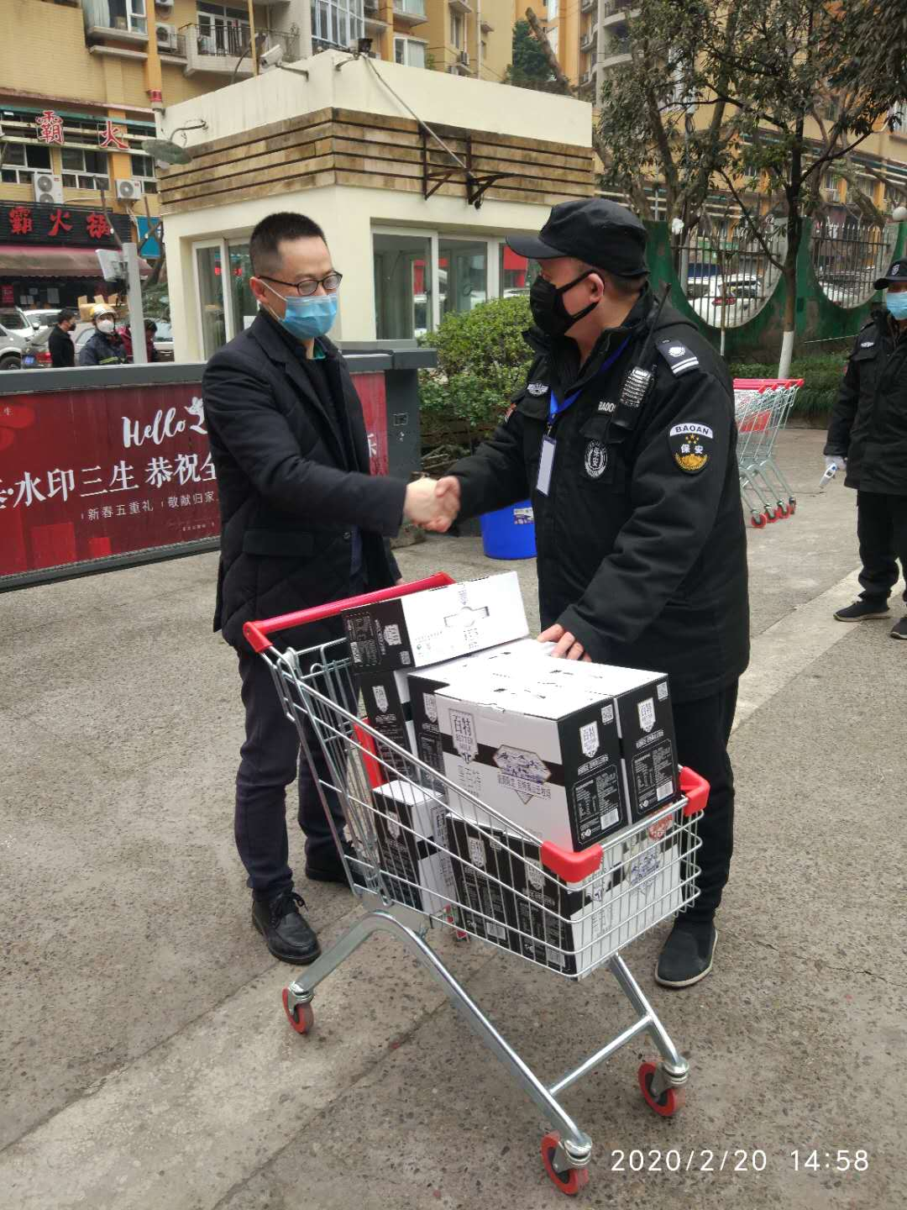
2月20日，百年世家小区业主向物业公司捐赠款达到2000元。
疫情还未结束，防控还在继续。严峻的疫情防控形势牵动着每一位爱心业主爱心企业的心。一次次捐赠，一声声赞扬，一个个点赞极大地鼓舞着物业人，成为仪才物业坚守的动力并铭记于心。
仪才物业感恩每一位爱心人士的暖心回馈，感恩业主对物业工作的认可和支持。公司领导坚信，有上级统一领导，有各项目部勇敢无畏的一线物业人，有广大业主的关心和支援，这场疫情攻坚战一定能够打赢！疫情过后一定是春暖花开!

仪才物业公司宣

